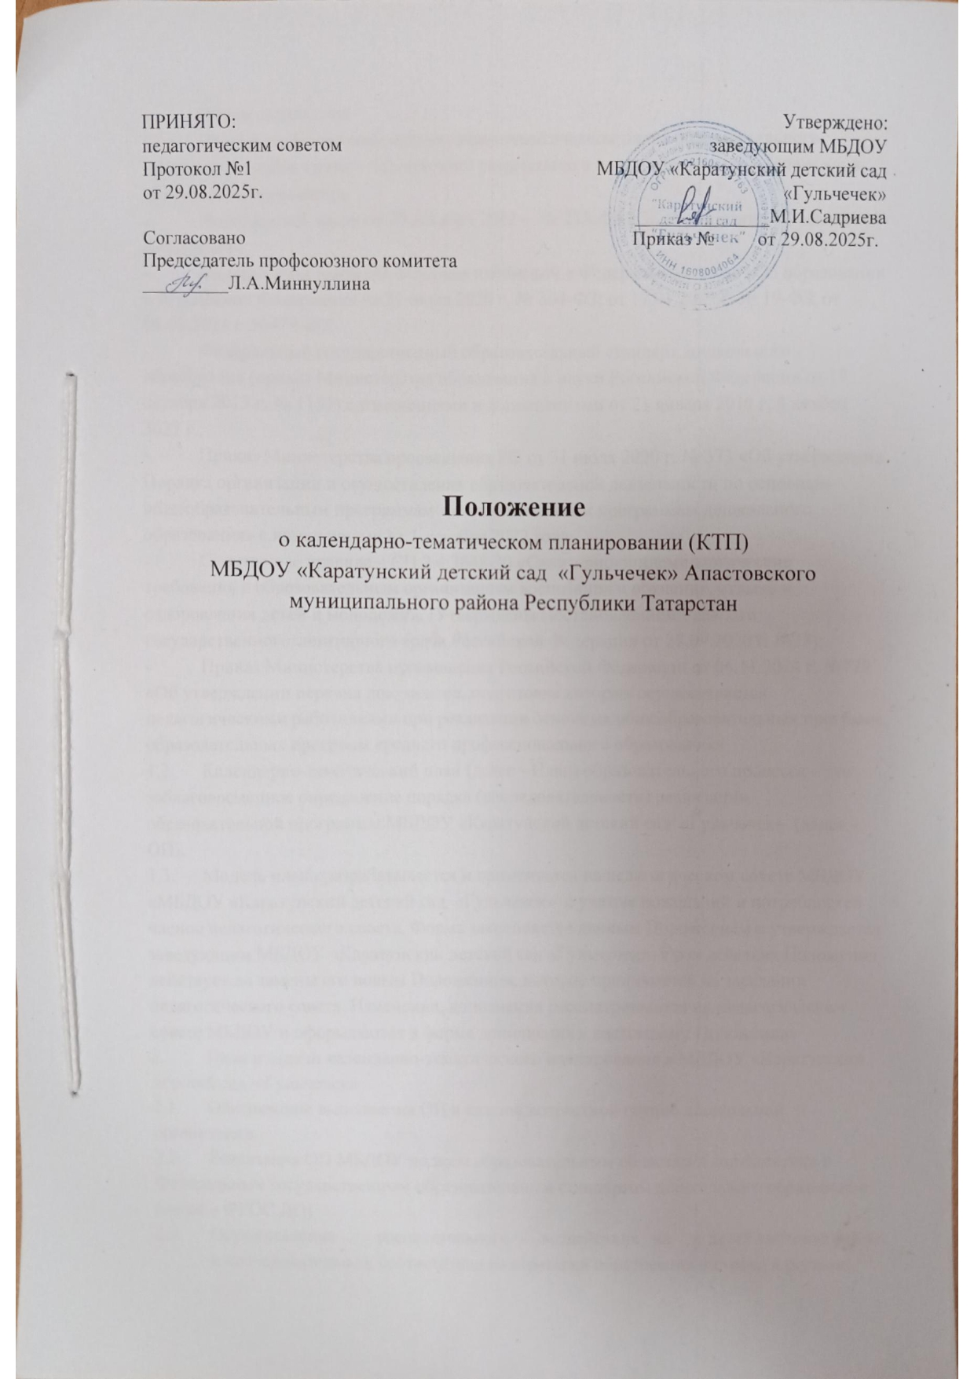

1. Общие положения
1.1. Настоящее Положение о календарно-тематическом плане образовательного процесса в группах (далее – Положение) разработано в соответствии с нормативными и правовыми документами:
- Федеральный закон от 29 декабря 2012 г. № 273-ФЗ «Об образовании в Российской Федерации»;
- Федеральный закон «О внесении изменений в Федеральный закон «Об образовании в Российской Федерации» от 31 июля 2020 г. № 304-ФЗ; от 17.01.2023 г. № 19-ФЗ, от 04.08.2023 г. №479-ФЗ.
- Федеральный государственный образовательный стандарт дошкольного образования (приказ Министерства образования и науки Российской Федерации от 17 октября 2013 г. № 1155) с изменениями и дополнениями от 21 января 2019 г, 8 ноября 2022 г.;
- Приказ Министерства просвещения РФ от 31 июля 2020 г. № 373 «Об утверждении Порядка организации и осуществления образовательной деятельности по основным общеобразовательным программам – образовательным программам дошкольного образования» с изменениями от 1 декабря 2022 года;
- Санитарные правила – СП 2.4.3648-20 «Санитарно-эпидемиологические требования к образовательным организациям воспитания и обучения, отдыха и оздоровления детей и молодежи». (Утверждены Постановлением Главного государственного санитарного врача Российской Федерации от 28.09.2020 г. №28);
- Приказ Министерства просвещения Российской Федерации от 06.11.2024 г. №779 «Об утверждении перечня документов, подготовка которых осуществляется педагогическими работниками при реализации основных общеобразовательных программ, образовательных программ среднего профессионального образования»
1.2. Календарно-тематический план (далее - План) образовательного процесса – это заблаговременное определение порядка (последовательности) реализации образовательной программы МБДОУ «Каратунский детский сад «Гульчечек» (далее – ОП).
1.3. Модель плана разрабатывается и применяется на педагогическом совете МБДОУ
«МБДОУ «Каратунский детский сад «Гульчечек» с учетом пожеланий и потребностей членов педагогического совета. Форма закрепляется данным Положением и утверждается заведующим МБДОУ «Каратунский детский сад «Гульчечек». Срок действия Положения действует до замены его новым Положением, которое принимается на заседании педагогического совета. Изменения, дополнения рассматриваются на педагогическом совете МБДОУ и оформляются в форме дополнения к настоящему Положению.
2. Цели и задачи календарно-тематического планирования в МБДОУ «Каратунский детский сад «Гульчечек»
2.1. Обеспечение выполнения ОП в каждой возрастной группе дошкольной организации.
2.2. Реализация ОП МБДОУ по всем образовательным областям в соответствии с Федеральным государственным образовательным стандартом дошкольного образования (далее – ФГОС ДО)
2.3. Осуществление воспитательного воздействия на детей систематически и последовательно в соответствии со стратегий образования в стране и регионе.
2.4. Обеспечение преемственности целей, задач, содержания, форм, и методов образования, реализуемого на разных возрастных группах .
2.5. Учет индивидуальных особенностей и склонностей обучающихся, состояния их здоровья.
2.6. Достижения положительных результатов в воспитании, образовании и развитии детей.
3. Принципы календарно-тематического планирования.
План должен:
3.1. Основываться на комплексно-тематическом принципе построения образовательного процесса: отражать сроки и тематику образовательной деятельности в МБДОУ «Каратунский детский сад «Гульчечек» в соответствии с расписанием образовательной деятельности, а также содержать целевой компонент каждой организованной образовательной деятельности;
3.2. Обеспечивать единство воспитательных, обучающих и задач процесса образования обучающихся в МБДОУ «Каратунский детский сад «Гульчечек» ;
3.3. Учитывать особенности образовательной деятельности на каждой конкретной группе с учетом специфики направленности группы (группы раннего возраста, общеразвивающей группы, группы компенсирующей направленности);
3.4. Предусматривать решение программных образовательных задач в совместной деятельности взрослого и обучающегося, самостоятельной деятельности обучающегося исключительно в рамках организованной образовательной деятельности.
3.5. Строиться с учетом принципа интеграции образовательных областей в соответствии с возрастными возможностями и особенностями обучающихся, спецификой и возможностями образовательных областей с учетом постоянных изменений в текущей работе МБДОУ «Каратунский детский сад «Гульчечек» .
3.6. Обеспечить построение образовательного процесса на адекватных возрасту формах работы с детьми в различных видах детской деятельности в соответствии с ФГОС ДО, прежде всего в игре.
3.7. Предусматривать взаимодействие и сотрудничество специальными партнерами и партнерами по реализации инновационной деятельности.
4. Требования к оформлению календарно-тематического плана
4.1. План может быть оформлен в печатном виде в соответствии с расписанием образовательной деятельности. План может вестись на двух государственных языках РТ – на русском и на татарском.
4.2. План разрабатывается один на каждую группу и сочетает в себе работу воспитателей данной группы МБДОУ «Каратунский детский сад «Гульчечек».
4.3. План пишется ежемесячно, в конце предыдущего к началу следующего месяцев. Готовность на 1 число каждого месяца – 100%.
4.4. Допускаются внесения поправок в течении месяца при условии ликвидации дефицитов в течении 1-2-х недель, следующих за внесенными изменениями.
4.5. Структура Плана. План включает в себя:
- оформленный титульный лист с указанием образовательного учреждения, группы, возраста детей, порядкового номер учебного года.
- режим дня, утвержденный заведующим;
- расписание образовательной деятельности, утверждённое заведующим;
- темы недель;
- список используемой литературы;
- лист контроля за ведением Плана;
- приложения по желанию педагога (перспективный план, конспекты, игры, сценарии, планы экскурсий и т.д.)
4.6. При оформлении Плана в обязательном порядке предусматривается содержание образовательной деятельности. Допускается изложение в виде текста (краткий ход занятия).
4.7. Требования к тексту (краткому) занятий:
- Образовательная деятельность (образовательные занятия) планируются в соответствии с ОП.
- В структуре занятия выделяются тема, цель, задачи, оборудования и материалы, краткое содержание занятия.
4.8. При оформлении Плана, в целях уменьшения его объема, допускается ссылка на программную, методическую литературу из утверждённого «Перечня используемой методической литературы: для реализации образовательных программ дошкольного образования». Обязательным условием оформления ссылки является наличие данной литературы (в печатном или электронном виде).
5. Организация работы
5.1. Основа планирования педагогического процесса – ОП на текущий учебный год.
5.2. Календарно-тематический план составляется воспитателями помесячно на год и осуществляется на основе учебного плана, утверждённого заведующим МБДОУ и календарного учебного графика.
5.3. Календарно-тематический план учитывает:
- Требования к организации режима в каждой возрастной группе;
- Требования к максимальной нагрузке на детей в организованных формах совместной образовательной деятельности.
- Каникулярного времени.
5.4. План основным ориентиром педагога в реализации ОП , обязателен к разработке и реализации всеми участниками образовательного процесса, включая педагогов, временно исполняющих обязанности основных работников.
6. Документация и ответственность
6.1. Календарный план является обязательным документом воспитателей образовательной организации.
6.2. Контроль за ведением и реализацией Плана осуществляется старшим воспитателем ежемесячно, а также в соответствии с запланированными в годовом плане контрольными мероприятиями в соответствии с годовыми задачами.
6.3. Отметку о текущем контроле с замечаниями и предложениями старший воспитатель делает в «Листе контроля за ведением плана».
6.4. Место хранения Плана – рабочее место воспитателя.
6.5. Срок хранения календарного плана – не менее 3-х лет.
7. Заключительные предложения
7.1. Настоящее Положение вступает в действие с момента утверждения и издания Приказа заведующего МБДОУ «Каратунский детский сад «Гульчечек» .
7.2. Срок действия Положения ограничен сроком действия ФГОС ДО. Положение действует до замены новым Положением.
7.3. Изменения, дополнения принимаются решением на педагогическом совете, утверждаются Приказом заведующего МБДОУ «Каратунский детский сад «Гульчечек» .

